Ⅷ．小学校の1年間(例) CALENDARIO ANUAL DE LA ESCUELA PRIMARIA(Ejemplo)
学期  Semestre | 時期  Mes | 年間行事  Eventos anuales
前期  Primer semestre | 4月  Abril | 入学式･始業式 Ceremonia de entrada, ceremonia de apertura  身体測定･定期健康診断 Chequeo médico, examen médico anual  ＰＴＡ総会授業参観 Reunión general de la Asociación de Padres y Profesores (PTA),  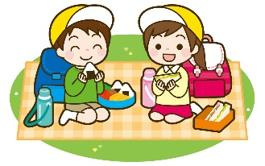  día de los padres (visita a la clase)  家庭訪問 Visita a domicilio de los profesores
 | 5月  Mayo | ＰＴＡ奉仕作業 Trabajo voluntario de la PTA  遠足 Excursión
 | 6月  Junio | 修学旅行 Viaje escolar（6年生のみSólo para alumnos de 6º grado）  野外活動 Excursión (actividades al aire libre)
 | 7月  Julio | 授業参観･懇談会 Día de los padres (visita a la clase), reunión con el profesor-padre  終業式 Ceremonia de clausura
夏休み  Vacaciones de verano | 8月  Agosto | 夏休み Vacaciones de verano
 | 9月  Septiembre | 運動会 Día del Deporte
後期  Segundo semestre | 10月  Octubre | 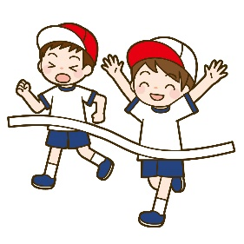  始業式 Ceremonia de apertura  授業参観 Día de los padres (visita a la clase)
 | 11月  Noviembre | 宿泊学習 Excursión escolar  学芸会･文化祭 Presentación artística y cultural
 | 12月  Diciembre | 授業参観･懇談会 Día de los padres (visita a la clase), reunión con el profesor-padre  終業式 Ceremonia de clausura
冬休み
Vacaciones de invierno
 | 1月  Enero | 健康診断 Chequeo médico
 | 2月  Febrero | 新入児保護者説明会 Reunión de orientación para los padres/tutores de los nuevos alumnos
 | 3月  Marzo | 授業参観･懇談会 Día de los padres (visita a la clase), reunión con el profesor-padre  卒業式 Ceremonia de graduación  終了式 Ceremonia de clausura
（２学期制の場合） （En el caso de un sistema de dos semestres）
各学校により、行事の開催時期が異なります。
El horario del evento difiere en función de cada escuela.

小学校の一日 UN DÍA TÍPICO EN LA ESCUELA PRIMARIA

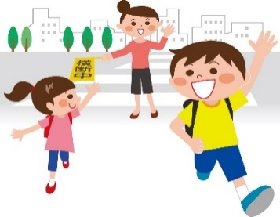
- Ir a la escuela (登校 TOUKOU)
Las rutas de ida y vuelta a la escuela están decididas. Los alumnos se asignan a un grupo de su lugar de residencia. Y todos los miembros del grupo irán a /desde la escuela juntos todos los días. Este grupo se llama (登校班 TOUKOUHAN). Esto significa que los alumnos que viven cerca se reúnen en grupo a una hora determinada para ir a la escuela y volver a casa juntos. No puede decidir a qué grupo pertenece su hijo, sino que está asignado.

- En caso de que llegue tarde, falte o salga de la escuela antes del horario
(遅刻や欠席･早退の場合 CHIKOKU,KESSEKI or SOUTAI)
En caso de que llegue tarde o falte, tienes que comunicarlo a la escuela por teléfono o puedes pedirle a un compañero que lleve el cuaderno de mensajes (連絡帳 RENRAKUCHOU) con él/ella para entregárselo al profesor. Si no contactas con la escuela, el profesor se preocupará y llamará a su casa.

Salir de la escuela antes (SOUTAI):
Si sales antes del colegio, necesitas una autorización del profesor. Si tu hijo tiene que salir de la escuela por motivos de salud, el profesor se pondrá en contacto con los tutores.

- Clases ( 授業JUGYOU)

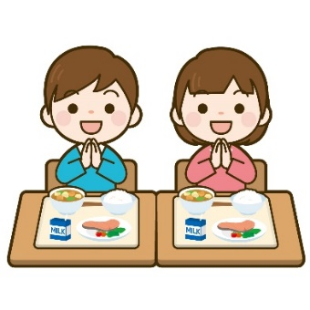
En la escuela primaria, una clase dura 45 minutos y habrá 10 minutos de descanso.La clase se desarrollará según el horario de clase (時間割 JIKAN WARI). Revise bien el時間割(JIKAN WARI) para preparar adecuadamente los 教科書(KYOUKASYO/libros) y los cuadernos.

- Comida (昼食 CHUUSYOKU)
De lunes a viernes se dará 給食KYUSHOKU (almuerzo escolar).
Todos los alumnos comerán lo mismo excepto los que tengan restricciones
por razones propias.

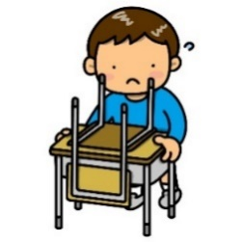
- Limpieza (掃除 SOUJI)
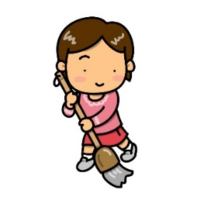
Los estudiantes deben limpiar por sí mismos las aulas,
pasillo, baños, etc.

- Reunión antes de volver a casa (帰りの会 KAERI NO KAI)

Los alumnos tienen una reunión antes de volver a casa. El profesor del aula de casa informará a los niños sobre los deberes y las actividades del día siguiente. Por favor, revisen la libreta de comunicaciones de su hijo/hija porque las anotarán en ella.

